Bộ 9 hình ảnh chuẩn Amazon cho 3 sản phẩm SIXDO
Yêu cầu 05 – Hình ảnh listing có sử dụng AI
3 bộ × 9 ảnh, 2000×2000 px | Bám theo Yêu cầu 02 (listing) và Yêu cầu 03 (moodboard, styling)

Kết luận chính
Mỗi sản phẩm có một bộ 9 ảnh theo cùng một khung. Bộ ảnh đi theo thứ tự khách cần:
- Thấy món đồ (ô 1).
- Thấy nó hợp dịp nào (ô 2–4).
- Tin vào chất liệu và chi tiết (ô 5–6).
- Chọn đúng size (ô 7).
- Đối chiếu hàng thật (ô 8).
- Tin thương hiệu (ô 9).
Bộ ảnh nhắm vào đúng vấn đề của Phần 1–2:
- 5/8 review SP2 lệch kỳ vọng về hình ảnh.
- Trong review đối thủ, 32/40 nhắc chất liệu và 30/40 nhắc size.
Nguyên tắc AI: AI chỉ đổi nền, ánh sáng và đồ phối xung quanh; sản phẩm và người mẫu phải từ ảnh thật. Ảnh AI không được làm sai họa tiết, màu, độ dài hay độ xuyên.
Những gì đã có trong bài nộp:
- Đồ họa hoàn chỉnh:
- Ô 9 (thương hiệu).
- Khung và chữ của ô 4, 5, 6.
- Size chart ô 7, chỉ còn chờ điền số đo.
- Ảnh Canva AI cho ô 1–6: đủ 18 ảnh cho cả 3 sản phẩm (link ở mục 5).
- Khung chờ ảnh thật: chỉ còn ô 8, vì ô này theo quy tắc không dùng AI.
- Bộ prompt ChatGPT: để thay khung bằng ảnh thành phẩm.
Ảnh AI được dựng từ mô tả sản phẩm, vì trang Amazon bị chặn trong môi trường làm bài nên chưa lấy được ảnh thật. Trước khi đăng, cần đối chiếu với hàng thật.

1 Quy định áp dụng
- Ảnh chính (ô 1) [1]:
- Nền trắng thuần, không chữ, không đạo cụ.
- Sản phẩm chiếm khoảng 85% khung hình.
- Đồ người lớn chụp trên người mẫu đứng.
- Kích thước: tối thiểu 1000 px để phóng to được; bộ này làm 2000×2000 px.
- Ảnh phụ (ô 2–9): được có chữ, đồ họa và bối cảnh. Chữ ngắn, đúng chính tả, không nhắc giá hay khuyến mãi.
- Ảnh có người do AI tạo: từ 07/2026 phải gắn nhãn [KC]. Vì vậy người mẫu phải là người thật; AI chỉ dựng nền.
- Thương hiệu: chỉ nói "From a brand shown at New York Fashion Week", không nói mẫu này từng lên sàn diễn.

2 Khung 9 ô
Ô | Nội dung | Mục đích | Trụ thông điệp (YC03) | Làm bằng
1 Main | Người mẫu đứng toàn thân, nền trắng | Được bấm (CTR) | – | Ảnh thật, chỉ tách nền
2 Occasion 1 | Bối cảnh theo dịp chính | Thấy hợp dịp | Dịp cụ thể / Chuyến đi | Ảnh thật + nền AI
3 Occasion 2 | Bối cảnh theo dịp phụ | Thấy dùng được nhiều dịp | Phối nhiều bối cảnh | Ảnh thật + nền AI
4 Layer it | Flat-lay phối lớp, chữ "Add a layer for cooler evenings" | Thấy mặc được trong mùa lạnh | Phối nhiều bối cảnh | Ảnh trải phẳng thật + đồ phối AI
5 Fabric | Cận vải, chú thích chất liệu, lót, độ xuyên | Giảm hoàn hàng vì chất liệu | Niềm tin | Ảnh macro thật + chú thích
6 Details | 3 ảnh cận chi tiết thiết kế | Thấy đáng tiền | Niềm tin | Ảnh cận thật + nhãn
7 Size chart | Bảng inch, hình dáng, người mẫu mặc size gì | Giảm hoàn hàng vì size | Niềm tin | Đồ họa
8 True-to-life | Ảnh ánh sáng ngày, không chỉnh; trước, sau, bên | Đối chiếu màu và độ dài | Niềm tin | Ảnh thật, không AI
9 Brand | SIXDO, "Runway-designed florals from Vietnam" | Tin thương hiệu | – | Đồ họa

3 Bộ ảnh từng sản phẩm

3.1 SP1 – Floral Halter Jumpsuit
Hai bối cảnh:
- Ô 2 Resort dinner: sân resort lúc hoàng hôn.
- Ô 3 Warm-weather brunch: sân vườn khách sạn.
Ô 4 phối cardigan kem, trench coat, giày bệt. Ô 6 gồm cổ yếm, họa tiết, ống rộng.
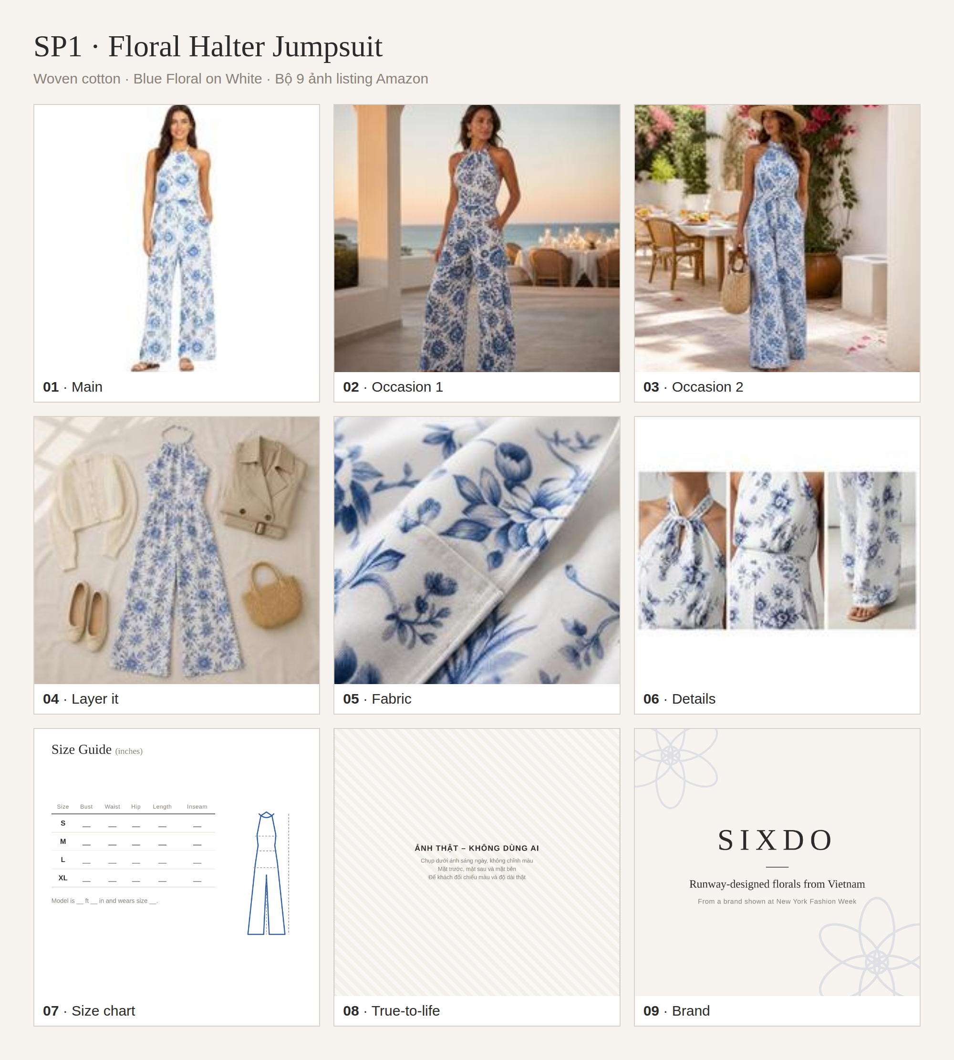
SP1 – bộ 9 ảnh

3.2 SP2 – Floral Maxi Dress
Hai bối cảnh:
- Ô 2 Fall gathering (màu vàng, tháng 10–11).
- Ô 3 Getaway (màu xanh, tháng 1–2).
Ô 4 phối áo khoác denim và boots da lộn. Ô 5 bắt buộc có ảnh lật lót và soi độ xuyên của tay voan, vì đây là điểm review SP2 phàn nàn.
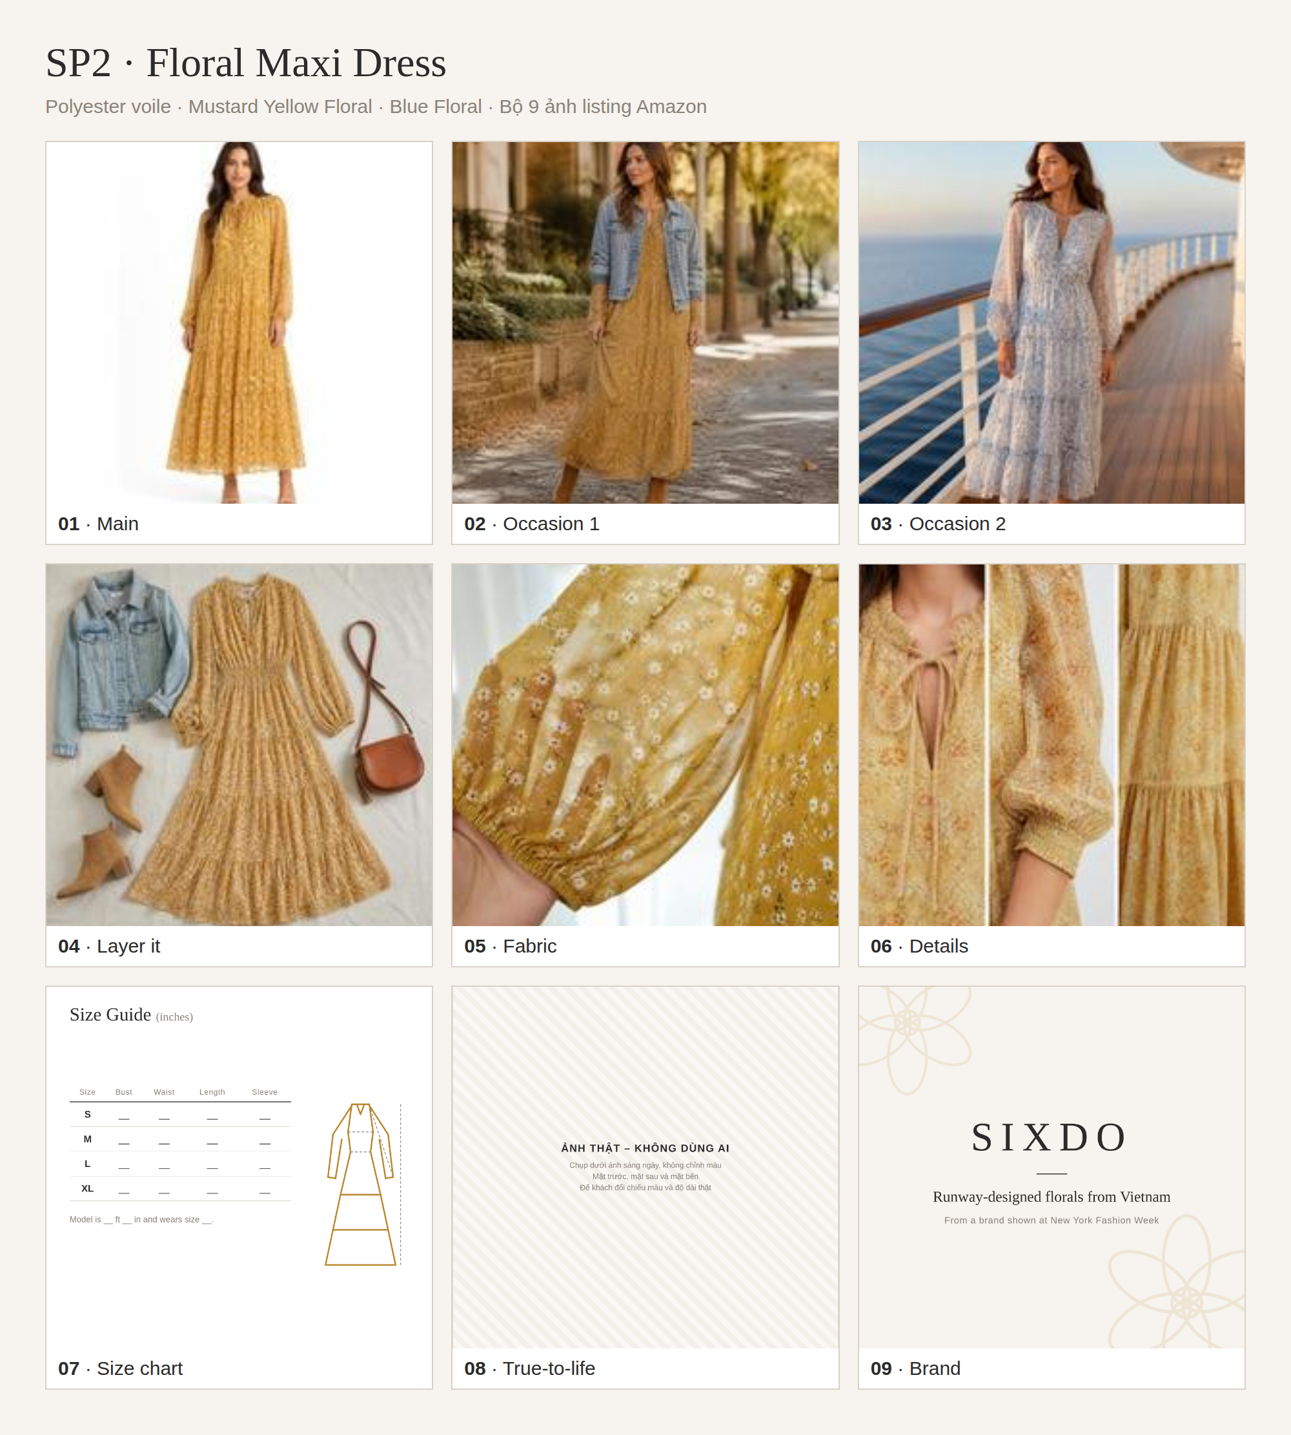
SP2 – bộ 9 ảnh

3.3 SP3 – Tiered Fit and Flare Dress
Hai bối cảnh:
- Ô 2 Evening party (màu đen, tháng 11–12).
- Ô 3 Spring brunch (màu hồng, tháng 2–3).
Mỗi màu có ảnh chính riêng. Ô 4 phối blazer lạc đà và tất mỏng. Không ghi "mini/midi" khi chưa đo chiều dài.
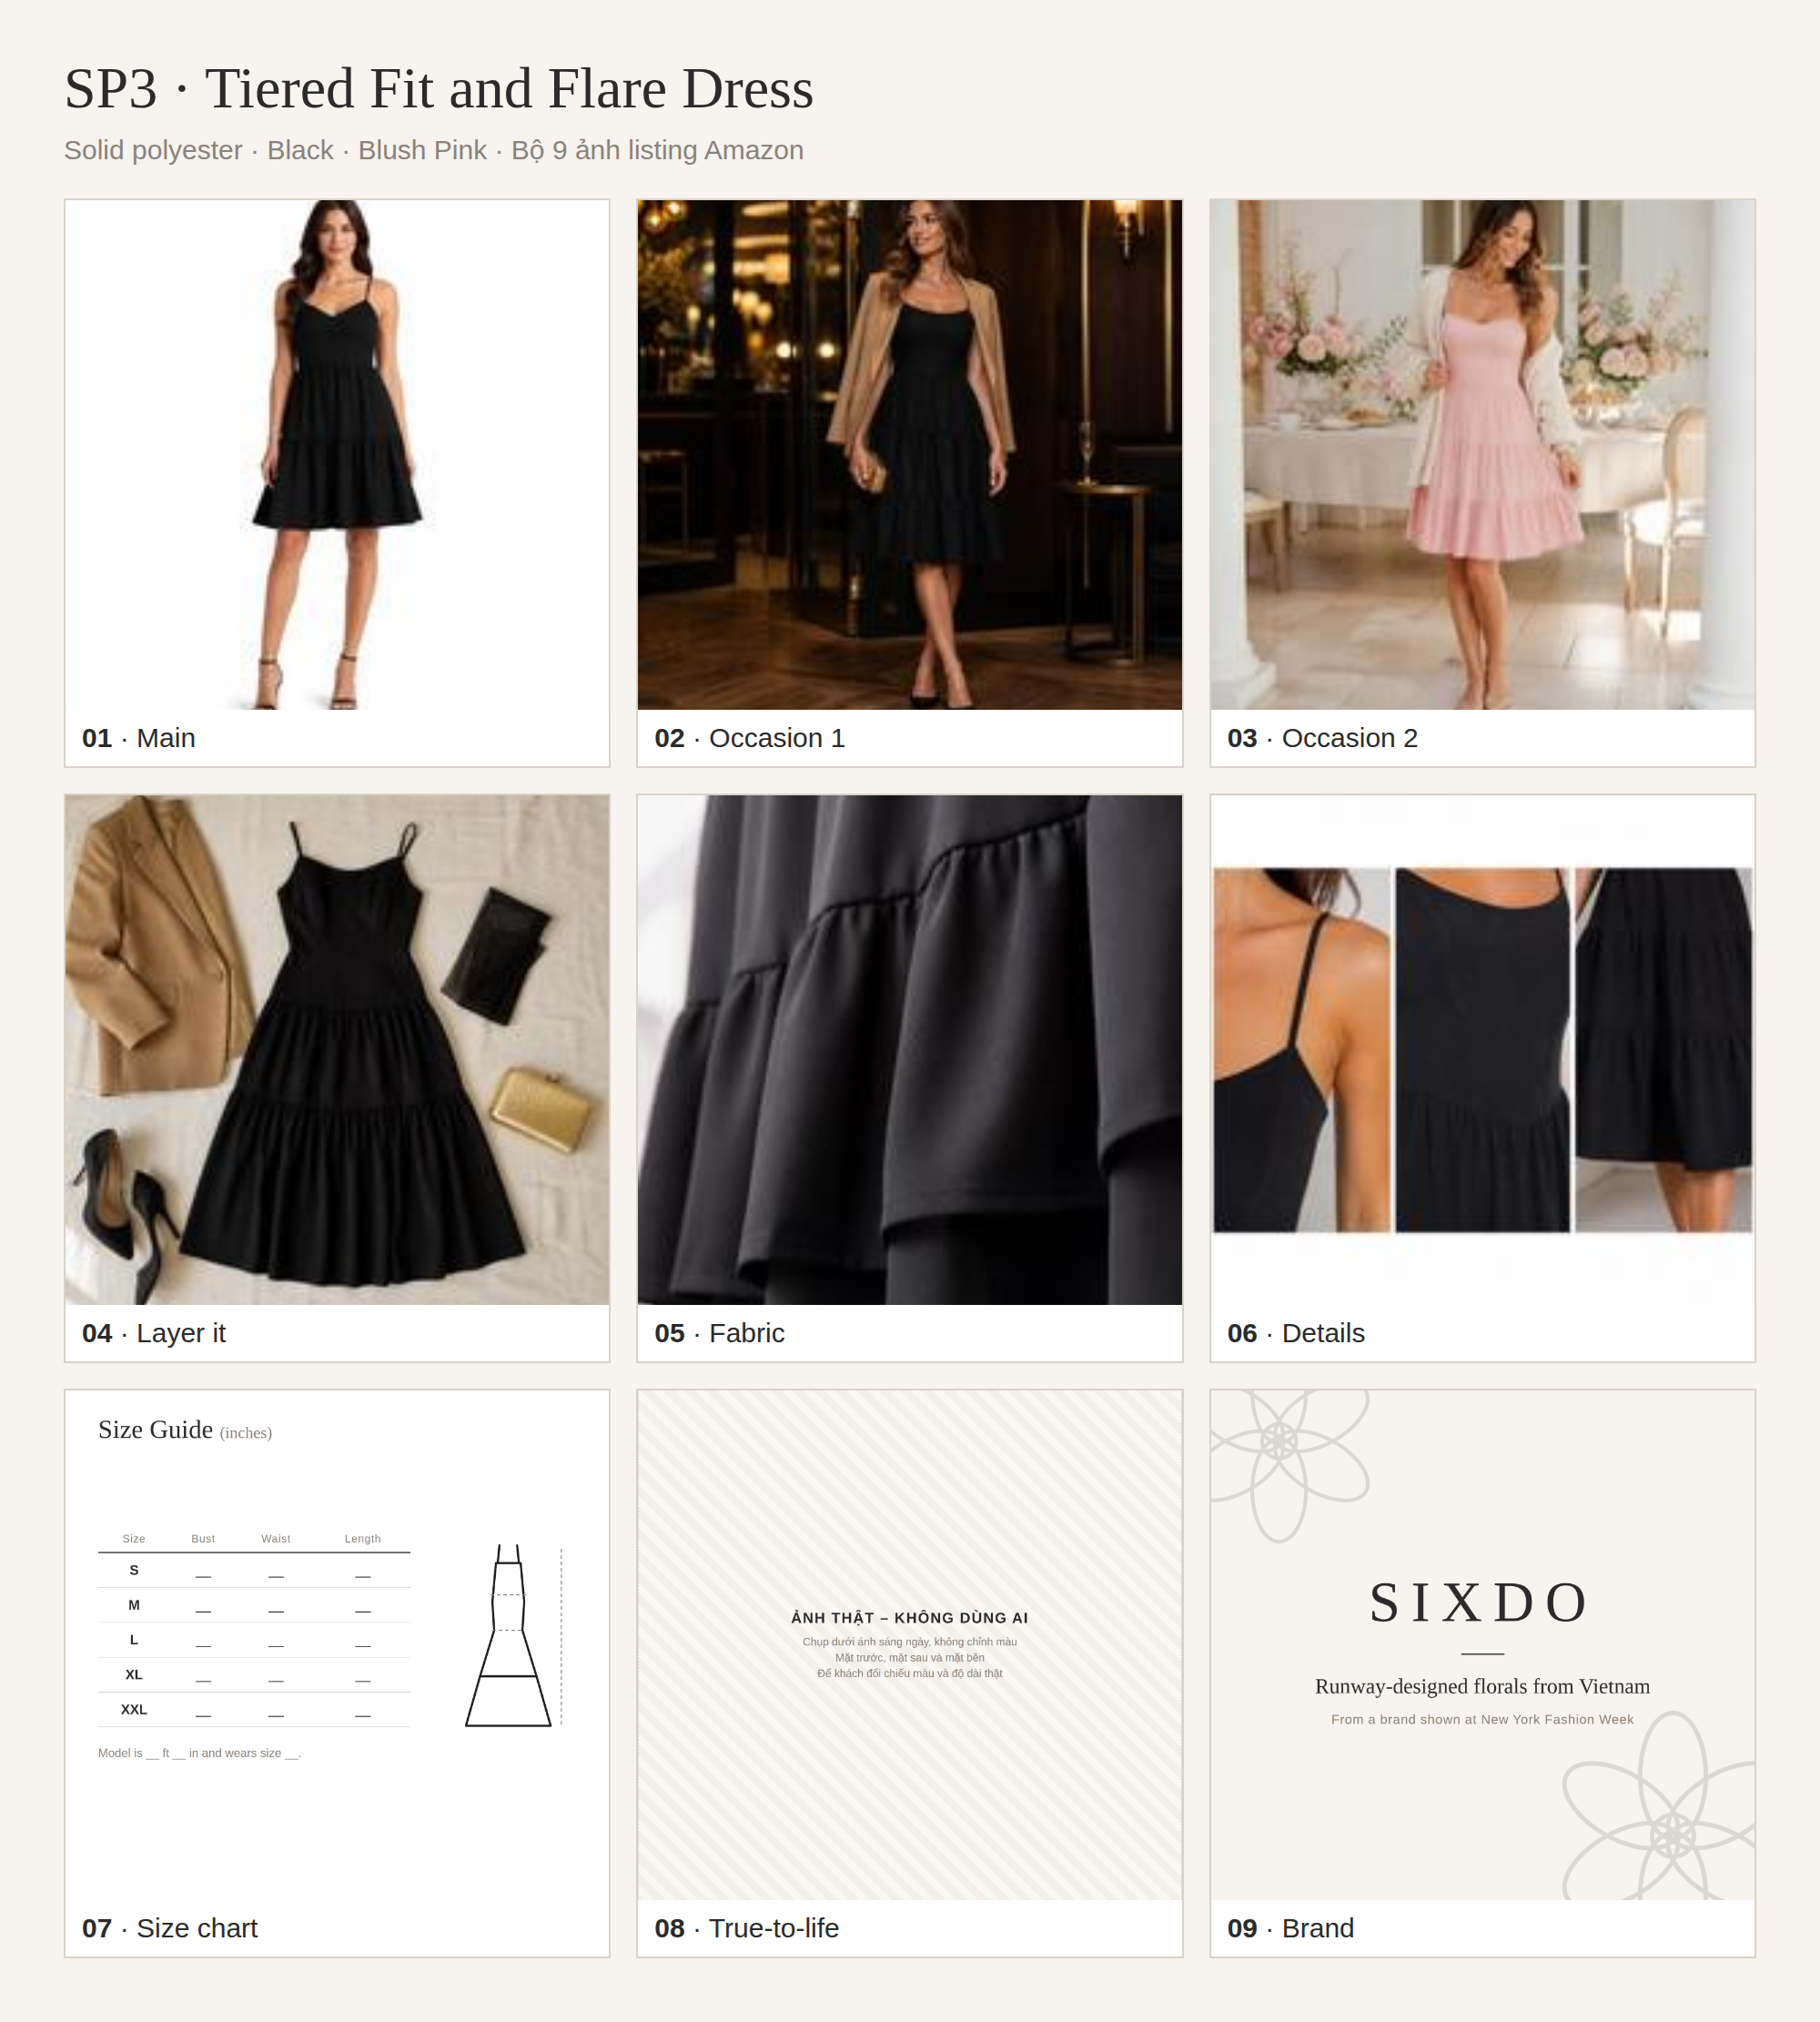
SP3 – bộ 9 ảnh

4 Quy trình sản xuất
Bước | Việc | Công cụ | Hạn
1 | Chụp ảnh thật cho mỗi màu: người mẫu đứng toàn thân (trước, sau, bên), ảnh trải phẳng, ảnh macro vải và lót, 3 ảnh cận chi tiết | Điện thoại, ánh sáng ngày | 03/10
2 | Đo số đo inch từng size, điền vào ô 7 | Thước dây | 03/10
3 | Tách nền trắng cho ô 1 | Photoroom hoặc ChatGPT (prompt 3.1) | 05/10
4 | Tạo bối cảnh ô 2–4: dán khối quy tắc, khối sản phẩm và prompt tương ứng | ChatGPT (bộ prompt kèm theo) | 07/10
5 | Ghép ảnh thật vào khung ô 4–6; kiểm tra chữ | Canva | 08/10
6 | Kiểm tra từng ảnh theo checklist, rồi tải lên listing | Seller Central | 10/10

Checklist kiểm tra (chi tiết trong bộ prompt, mục 7):
- Họa tiết và màu khớp ảnh gốc.
- Dáng, độ dài và độ xuyên đúng như hàng thật.
- Người mẫu tự nhiên.
- Chữ đúng chính tả.
- Ảnh đạt ≥ 1000 px.
Ảnh không đạt một dòng nào thì làm lại hoặc dùng ảnh thật.

5 Trạng thái và link ảnh
Hạng mục | Trạng thái
Ô 1–6 của cả 3 sản phẩm (18 ảnh) | Xong bằng Canva AI; bản đầy đủ mở qua link bên dưới
Ô 7 size chart | Xong khung; chờ số đo thật
Ô 9 thương hiệu; chữ của ô 4, 5, 6 | Xong (2000×2000 px, trong thư mục anh/)
Ô 8 ảnh thật không chỉnh | Chờ chụp, vì ô này không dùng AI

Lưu ý khi dùng ảnh Canva AI:
- Váy trong ảnh do AI dựng theo mô tả sản phẩm, nên mỗi ảnh có thể lệch một chút về họa tiết, dáng hoặc độ dài so với hàng thật. Trước khi đăng lên Amazon, phải so từng ảnh với hàng thật theo checklist ở mục 4.
- Ảnh có người do AI tạo cần gắn nhãn theo quy định [KC]. Cách an toàn nhất: dùng bộ ảnh này làm hướng bối cảnh, rồi thay người mẫu và sản phẩm bằng ảnh thật theo bộ prompt [N3].
- Chữ của ô 4 ("Add a layer for cooler evenings"), ô 5 (chú thích chất liệu) và ô 6 (nhãn chi tiết) lấy từ các file khung trong anh/, rồi đặt lên ảnh trong Canva.
SKU | Ô 1 Main | Ô 2 Occasion 1 | Ô 3 Occasion 2 | Ô 4 Layer it | Ô 5 Fabric | Ô 6 Details
SP1 | canva.com/M/MAHWsE_0AEg | canva.com/M/MAHWsLlZqWE | canva.com/M/MAHWsEXQkAg | canva.com/M/MAHWsDggrF8 | canva.com/M/MAHWsK4bnng | canva.com/M/MAHWsJyw51w
SP2 | canva.com/M/MAHWsH3f0lI | canva.com/M/MAHWsJbjoiE | canva.com/M/MAHWsNul1rk | canva.com/M/MAHWsEVS0K4 | canva.com/M/MAHWsPeaEtI | canva.com/M/MAHWsEEzXzg
SP3 | canva.com/M/MAHWsOUxTzI | canva.com/M/MAHWr5nt5qo | canva.com/M/MAHWsBeYz0g | canva.com/M/MAHWsBgql_8 | canva.com/M/MAHWsAn8TJM | canva.com/M/MAHWsNpgw7c

Nguồn
[N1] SIXDO – Phần 1–2: mã hóa review SIXDO và đối thủ. [N2] SIXDO – Yêu cầu 02 và Yêu cầu 03: title, lịch bán, moodboard, styling guide. [N3] Bộ prompt ChatGPT tạo hình ảnh (yeu-cau-06/SIXDO_Prompt_HinhAnh_ChatGPT). [1] Amazon Fashion Imaging Guidelines: https://m.media-amazon.com/images/G/01/SPIS/Fashion_Apparel_Imaging_Guidelines_Spring_2021.pdf

